Objednatel: Objednávka č.: 3/2024

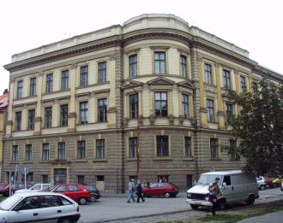
Střední průmyslová škola stavební Brno,
příspěvková organizace, Kudelova 8

PSČ : 662 51, tel.: 545 32 12 10 IČO: 00559466 DIČ: CZ00559466
Bankovní spojení : KB Brno-Černá Pole, č.ú. : 99835621/0100
E mail : skola@spsstavbrno.cz http: www.spsstavbrno.cz

Dodavatel: Jan Kříž, DiS.
Okrouhlá 206
680 01 Okrouhlá u Boskovic

IČ: 75490731

Objednávka renovace-opravy vstupních dveří:

Objednáváme u vás renovaci – opravu vchodových dveří v kamenném ostění hlavního vstupu do budovy SPŠ stavební z ulice Kudelova.

Termín provedení: 1.7.2024 – 30.8.2024

Cena: 247 000,-- Kč

Kontaktní osoba:

Příloha: Cenová nabídka ze dne 17.6.2024

V Brně dne 21.6.2024

Objednatel………………….. Dodavatel:
Ing. Jan Hobža, ředitel školy objednávku akceptujeme……………………

